Министерство образования и науки Украины

Открытый международный университет развития человека “Украина”

Горловский филиал

Кафедра физической реабилитации

РЕФЕРАТ

по дисциплине: Спортивная морфология

ТЕМА:

Особенности строения связочно-суставного аппарата у спортсменов

Выполнил:

студент 3-го курса группы ФР-05

дневного отделения

факультета “Физическая реабилитация”

Юдин Олег Николаевич

2008

План

Общие положения

Адаптационные изменения связочно-суставного аппарата у спортсменов различных специализаций

Общие положения

Понятие о гибкости тела и подвижности в суставах. Изучение приспособительных изменений, происходящих в соединениях костей под влиянием занятий физическими упражнениями, имеет большое практическое и теоретическое значение. Тренерам и спортсменам сведения об этих изменениях необходимы для научного обоснования учебно-тренировочного процесса и решения вопроса об отборе в спорте. Для многих видов спорта первостепенное значение имеет развитие одного из физических качеств – гибкости.

В спортивной практике под гибкостью понимают способность выполнять движения с большой амплитудой. Гибкость тела обусловлена суммарной подвижностью в сочленениях отдельных костей. Поэтому можно говорить о гибкости тела и его крупных частей, состоящих из сравнительно большого количества отдельных костей, а также кинематических звеньев, подвижно соединяющихся между собой. К отдельным же суставам термин «гибкость» не применим; правильнее говорить о подвижности в суставах.

Возможность производить движения с большей или меньшей амплитудой зависит от того, каким образом кости соединяются между собой, как построены аппараты, тормозящие движения. Амплитуда движений в соединениях костей обусловлена индивидуальными особенностями строения этих соединений у конкретного человека и способностью их адаптироваться к выполняемой функции. На подвижность в соединениях костей оказывают влияние и некоторые другие факторы, как внутренние, так и внешние.

В таких видах спорта, как спортивная и художественная гимнастика, акробатика, фигурное катание на коньках, некоторые спортивные игры, для овладения рациональной спортивной техникой и для достижения высоких спортивных результатов необходима максимальная подвижность почти всех звеньев тела. В других видах спорта на фоне общей хорошей или даже средней подвижности в суставах максимальная подвижность нужна только в отдельных суставах. Так, для бегунов необходима высокая подвижность только в суставах ног, обеспечивающая большую амплитуду сгибательно-разгибательных движений, а, следовательно, и длину шага, для пловцов – подвижность в суставах стопы, обеспечивающая значительное сгибание при сохранении средней величины разгибательных движений. Для лыжников и штангистов характерна противоположная закономерность. По данным Ф.Л. Доленко и других, имеется «врождённая специализация суставов», выражающаяся в том, что у одних детей, не занимающихся спортом, бóльшая амплитуда сгибания стопы, а у других – разгибания. Эти особенности рекоме5ндуется учитывать и при отборе в спорте.

Методы исследования подвижности в суставах. Особенности строения соединений костей у спортсменов преимущественно исследуются рентгенографическим методом, а также с помощью создания экспериментальных моделей на животных. На рентгенограммах можно изучить поверхности сочленяющихся костей и их форму, структуру суставных концов костей, степень их оссификации, суставную щель, которая выглядит как полоса просветления между суставными концами костей, и др. Проекционно суставная щель соответствует суставным хрящам и другим внутрисуставным образованиям (дискам, менискам, связкам, синовиальным складкам), а также истинной анатомической суставной щели. Однако удельный вес истинной суставной щели в этом просветлении незначителен.

Строение непрерывных соединений также доступно рентгенографическому изучению. Так, например, по полосе просветления между телами позвонков можно судить о высоте и форме межпозвоночных дисков. При создании определённых технических условий на рентгенограммах можно различать в виде малой по интенсивности тени мягкие ткани сустава (сумку, связки и т.п.). Но, как правило, суставная сумка, связки, внутрисуставные образования не дают на рентгенограмме контрастного изображения.

Изменения суставных хрящей, сумок, связок и других мягких тканей под влиянием спортивных тренировок изучают на животных. С этой целью животных предварительно тренируют в интересующем исследователя режиме. После разных сроков тренировки изменения в соединениях костей изучают с помощью гистологических и электронно-микроскопических методов, сопоставляя полученные экспериментальные данные с результатами исследования контрольных животных.

Как известно, суставы в теле человека выполняют статическую и динамическую функции. В первом случае при закреплении в суставах костных звеньев сохраняется определённая поза; во втором – происходит перемещение как отдельных костей относительно друг друга, так и всего тела в пространстве. В тех или иных положениях тела, а также при движениях между соединяющимися костями образуются углы. Величина их, выраженная в градусах, указывает на величину движения в соответствующих соединениях. Метод исследования величины углов движений в суставах называется гониометрическим (от греч. gonia- угол, metreo - измерение), а приборы, с помощью которых измеряются эти углы, - гониометрами, или угломерами.

Имеется большое количество модификаций гониометров механических (Гамбурцева, Сермеева, Яцкевича и др.) и электрических. Основной принцип работы большинства этих приборов состоит в измерении угла между продольной осью какого-либо рычага (звена) и вертикалью или горизонталью, проведённой из проекционной точки оси сустава.

Наиболее простым по устройству является гониометр Моллизона (приставной гониометр). Он представляет собой обычный транспортир, изготовленный из никелированного металла, на основании которого укреплена стрелка-указатель, свободно вращающаяся вокруг оси. Нижняя, расширенная часть стрелки является дополнительным грузом-отвесом, благодаря которому стрелка всё время находится в вертикальном положении по отношению к шкале, с нанесёнными на ней делениями в градусах от 0 до 180º. С помощью винта гониометр прикрепляется к скользящему циркулю. Когда ножки циркуля с гониометром выводятся из горизонтального положения, стрелка отклоняется по дугообразной шкале транспортира до определённой цифры. Разница между этой цифрой и первоначальной показывает угол отклонения сегмента от горизонтальной или вертикальной плоскости.

Гониометры Гамбурцева, Сермеева, Яцкевича построены по тому же принципу, что и гониометр Моллизона.

В гониометре Гамбурцева градуированный диск, который обычно располагается параллельно движущемуся сегменту, благодаря наличию шарнирного соединения может устанавливаться в любом положении (параллельно и перпендикулярно оси вращения).

Гониометр Сермеева с помощью ремней-фиксаторов можно прикреплять к какому-либо сегменту тела, что избавляет экспериментатора от необходимости удерживать прибор руками.

Гониометр Яцкевича является приставным с двумя браншами, из которых одна неподвижная (перпендикулярно к ней фиксируется гониометр), а вторая подвижная. Гониометр закрепляется перпендикулярно к неподвижной бранше и устанавливается в проекции оси сустава, вокруг которой требуется определить подвижность того или иного звена конечности.

Углы между сочленяющимися костями можно определять также с помощью транспортира на фотографиях, кинограммах и рентгенограммах.

Для выявления подвижности в суставах целесообразно последовательно измерить величину сгибания и разгибания позвоночного столба, в суставах верхней и нижней конечностей и данные гониометрии занести в специальную карту:

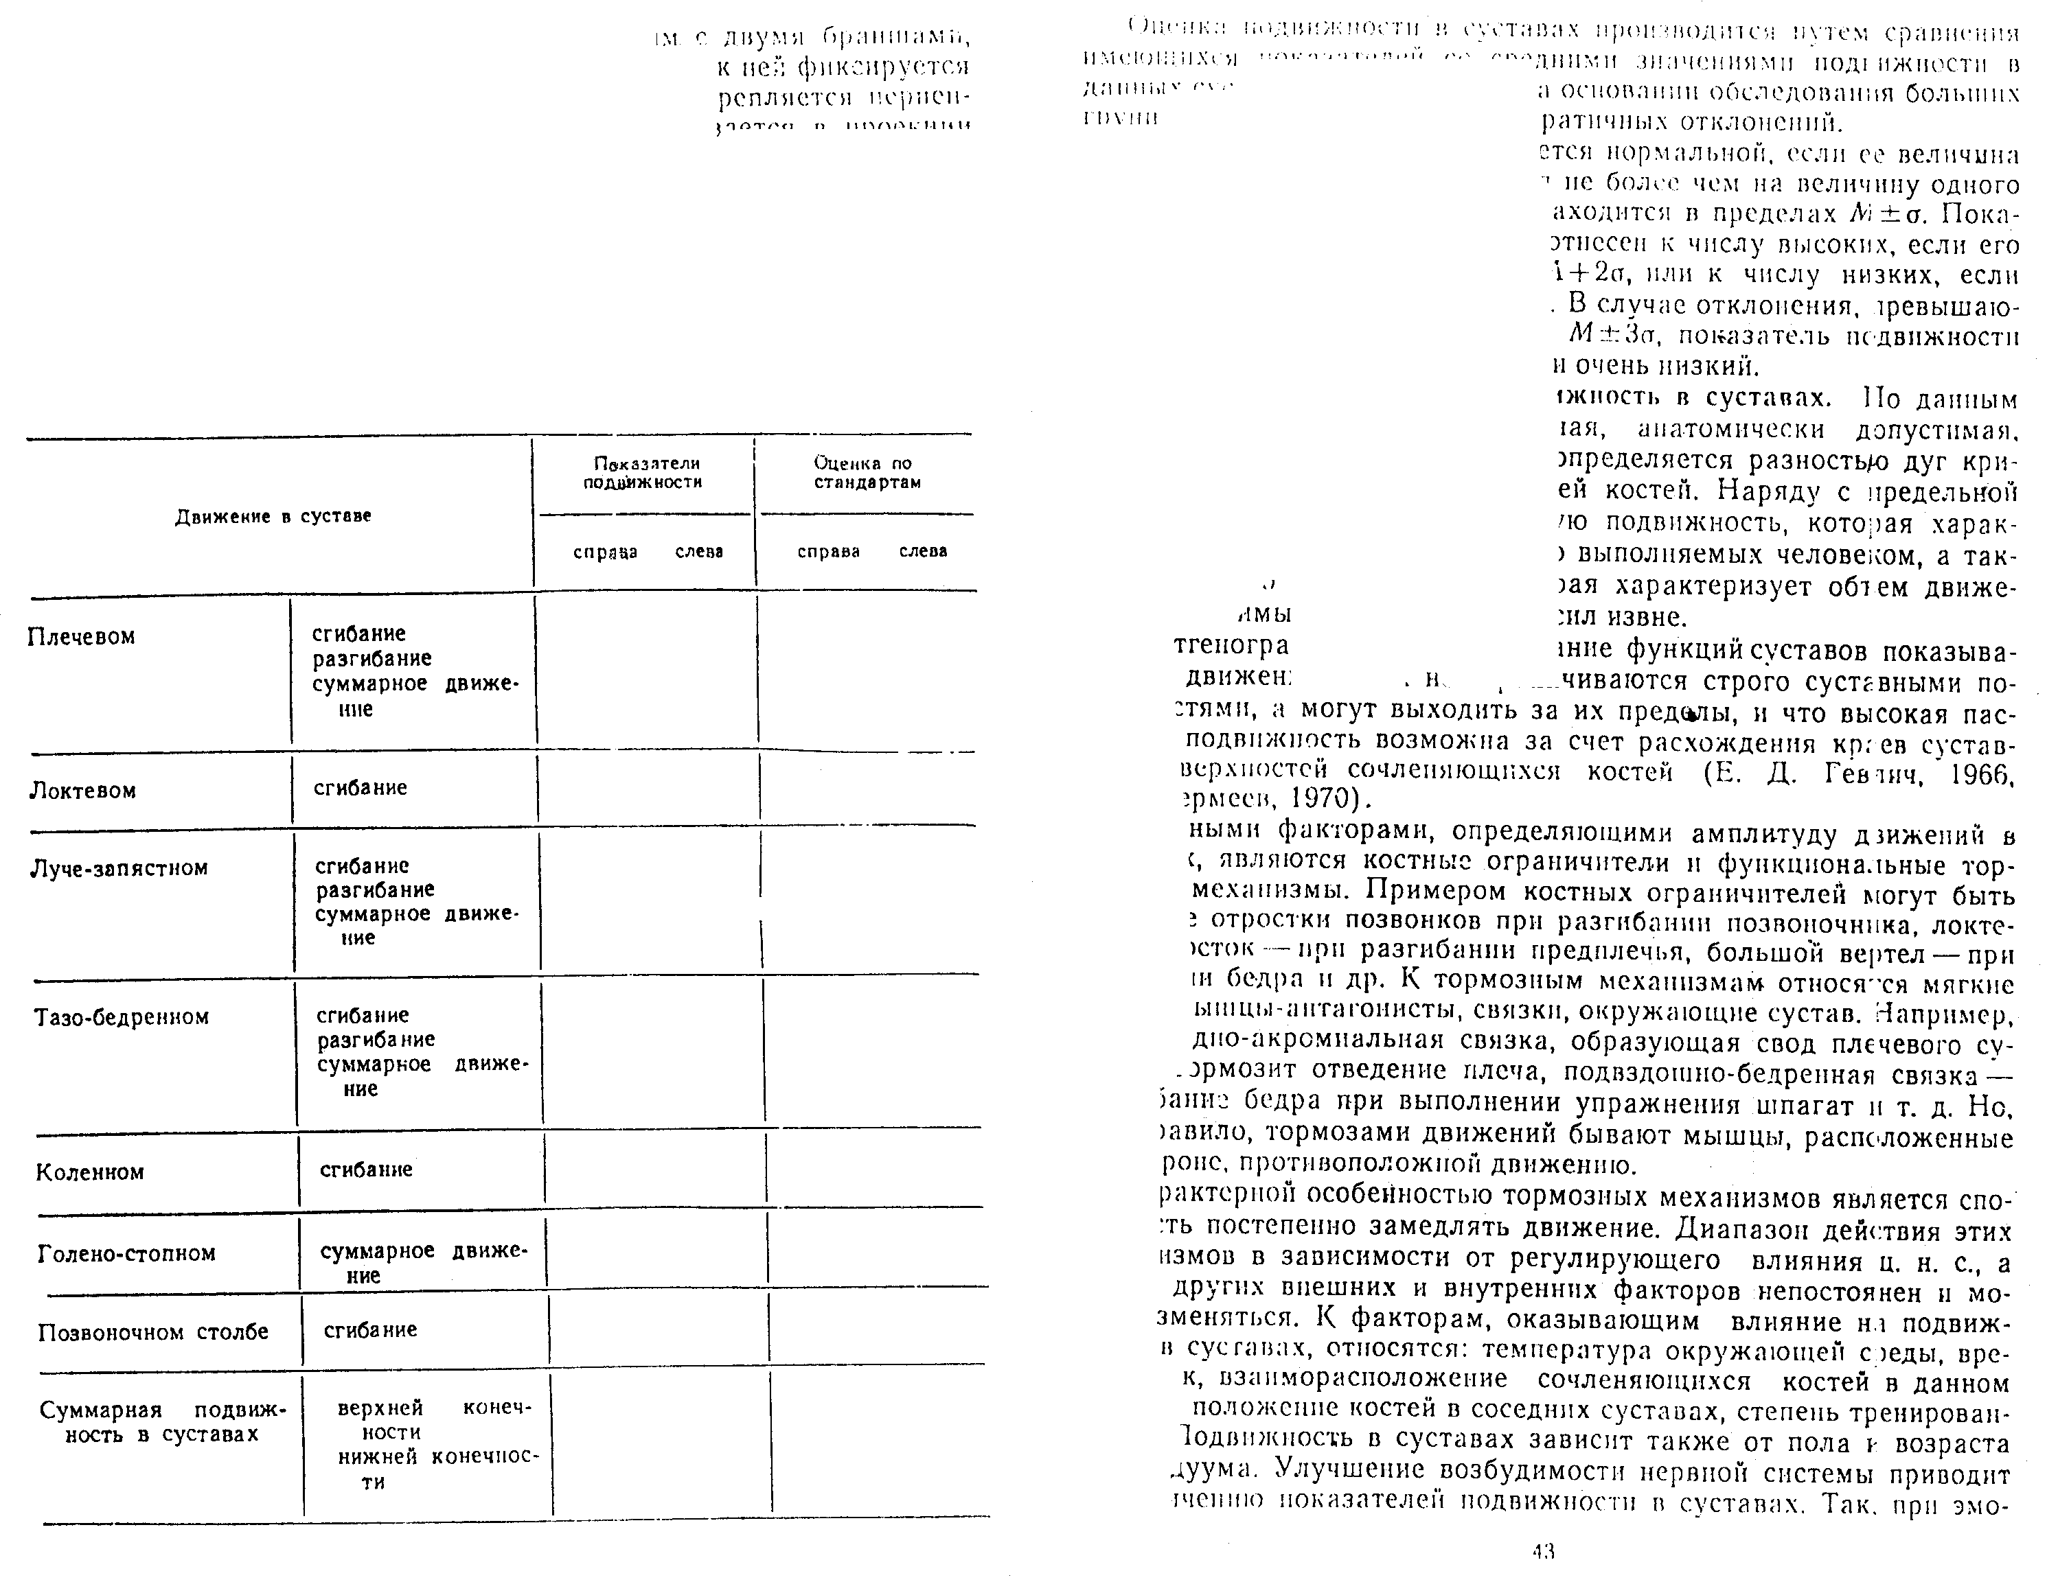

Оценка подвижности в суставах производится путём сравнения имеющихся показателей со средними значениями подвижности в данных суставах, полученными на основании обследования больших групп спортсменов с учётом квадратичных отклонений.

Подвижность в суставе считается нормальной, если её величина отклоняется от среднего значения не более чем на величину одного квадратичного отклонения, т.е. находится в пределах М ± σ. Показатель подвижности может быть отнесён к числу высоких, если его величина находится в пределах М + 2σ, или к числу низких, если она находится в пределах М - 2σ. В случае отклонения, превышающего 3 квадратичных отклонения М ± 3σ, показатель подвижности оценивается как очень высокий или очень низкий.

Факторы, определяющие подвижность в суставах. По данным классической анатомии, предельная, анатомически допустимая, амплитуда движений в суставах определяется разностью дуг кривизны сочленяющихся поверхностей костей. Наряду с предельной подвижностью различают активную подвижность, которая характеризует объём движений, активно выполняемых человеком, а также пассивную подвижность, которая характеризует объём движений, допустимый при приложении сил извне.

Рентгенографическое исследование функций суставов показывает, что движения в них не ограничиваются строго суставными поверхностями, а могут выходить за их пределы, и что высокая пассивная подвижность возможна за счёт расхождения краёв суставных поверхностей сочленяющихся костей (Е.Д. Гевлич, 1966; Б.В. Сермеев, 1970).

Главными факторами, определяющими амплитуду движений в суставах, являются костные ограничители и функциональные тормозные механизмы. Примером костных ограничителей могут быть остистые отростки позвонков при разгибании позвоночника, локтевой отросток – при разгибании предплечья, большой вертел – при отведении бедра и т.д. К тормозным механизмам относятся мягкие ткани: мышцы-антагонисты, связки, окружающие сустав. Например, клювовидно-акромиальная связка, образующая свод плечевого сустава, тормозит отведение плеча, подвздошно-бедренная связка – разгибание бедра при выполнении упражнения шпагат и т.д. Но, как правило, тормозами движений бывают мышцы, расположенные на стороне, противоположной движению.

Характерной особенностью тормозных механизмов является способность постепенно замедлять движение. Диапазон действия этих механизмов в зависимости от регулирующего влияния ЦНС, а также других внешних и внутренних факторов непостоянен и может изменяться. К факторам, оказывающим влияние на подвижность в суставах, относятся: температура окружающей среды, время суток, взаиморасположение сочленяющихся костей в данном суставе, положение костей в соседних суставах, степень тренированности. Подвижность в суставах зависит также от пола и возраста индивидуума. Улучшение возбудимости нервной системы приводит к увеличению показателей подвижности в суставах. Так, при эмоциональном подъёме амплитуда движений больше, чем при состоянии депрессии.

Понижение температуры окружающей среды уменьшает подвижность в суставах. Эксперимент, проведённый Ф.Л. Доленко (1969), показал, что понижение температуры на 5-8º снижает амплитуду движений стопы конькобежца. При повышении температуры воздуха подвижность в суставах, наоборот, увеличивается. Это явление объясняется рефлекторным воздействием холода или тепла на тонус мышц. Под влиянием понижения температуры воздуха тонус мышц повышается, а, следовательно, увеличивается тормозящее влияние мышц-антагонистов. В связи с этим при понижении температуры окружающей среды надо увеличить время разминки как общей, так и (особенно) специальной (у конькобежцев, например, в области голеностопного сустава). Во время разминки усиливается работа сердца, повышается кровяное давление, открываются резервные капилляры в мышцах и улучшается периферическое кровообращение. Это приводит к понижению вязкости мышц. Они становятся более растяжимыми, в связи с чем увеличивается подвижность в суставах.

Работоспособность всех систем человеческого организма в течение суток неодинакова. В ночные часы функции большинства органов значительно снижаются. Эта закономерность, которую называют биоритмами, касается и работы двигательного аппарата. По данным Б.В. Сермеева, наименьшая подвижность в суставах наблюдается утром, затем она возрастает, достигая максимальных показателей в 12-14 час., а к вечеру снова понижается. Суточные колебания подвижности в суставах у детей выражены больше, чем у взрослых; у спортсменов меньше, чем у не занимающихся спортом. Наличие биоритмов необходимо учитывать при смене спортсменами на время соревнований временных поясов (выезжать на соревнования необходимо за несколько дней до их начала с тем, чтобы произошла индивидуальная перестройка биоритмов).

Как уже упоминалось, на величину амплитуды движения в суставах может влиять взаиморасположение костных звеньев в данном суставе. Например, отведение бедра происходит с большей амплитудой, если оно было предварительно супинировано. При таком положении исключается участие большого вертела в качестве механического ограничителя движений в тазобедренном суставе. Супинация и пронация голени в большей мере достигается при сгибании ноги в коленном суставе в связи с тем, что расслабляются его коллатеральные (боковые) связки, являющиеся ограничителями движения голени вокруг вертикальной оси при выпрямленной ноге. На величину амплитуды движения в суставе также влияет взаиморасположение костей в соседних суставах в связи с натяжением дву- или многосуставных мышц-антагонистов. Например, разгибание кисти возможно с большей амплитудой при согнутых пальцах, чем при разогнутых, так как в последнем случае натягиваются мышцы-сгибатели пальцев и тормозят движение.

Адаптационные изменения связочно-суставного аппарата у спортсменов различных специализаций

Под влиянием спортивной тренировки происходит морфофункциональная перестройка соединений костей, степень которой в основном зависит от объёма выполняемых движений. Следует отметить, что перестройка соединений костей идёт не только в направлении увеличения амплитуды движений, необходимой для овладения рациональной техникой и достижения высоких спортивных результатов. В неупражняемых суставах или в тех суставах, в которых из-за специфических особенностей вида спорта костные звенья должны быть жёстко закреплены, амплитуда движений уменьшается. В этих случаях морфофункциональная перестройка направлена на преодоление избыточных степеней свободы. Морфологически адаптация в суставах главным образом проявляется в изменении формы и величины суставных поверхностей, в структурных изменениях суставных хрящей, связок и других мягких тканей, окружающих суставы. Эта перестройка в большей мере выражена при длительных целенаправленных тренировках в детском и юношеском возрасте, когда происходит моделирование суставных поверхностей в нужном направлении, а мягкие ткани становятся более эластичными и прочными.

По наблюдениям К.Л. Ивкиной и Е.Л. Супряга (1967), у фехтовальщиков, баскетболистов и спортсменок, занимающихся художественной гимнастикой и ручным мячом, т.е. у всех тех, у кого спортивная специализация требует большой подвижности кисти, лучезапястный сустав по форме приближается к шаровидному. У лиц, занимающихся спортивной гимнастикой, он имеет форму вытянутого эллипса и характеризуется большей конгруэнтностью суставных поверхностей. Кости запястья располагаются плотно. Такое устройство лучезапястного и среднезапястного суставов обеспечивает необходимую прочность, и они лучше приспособлены к постоянному действию больших нагрузок при работе спортсмена на снарядах. Однако у гимнастов на фоне высокой подвижности почти во всех суставах тела амплитуда движений в лучезапястном суставе средняя.

Согласно наблюдениям О.Н. Аксёновой, у гимнастов имеется некоторое уплощение вертлужной впадины, что уменьшает конгруэнтность суставных поверхностей тазобедренного сустава. Уменьшение конгруэнтности способствует увеличению подвижности в суставе. Это подтверждают и данные Б.В. Сермеева (1970).

У футболистов высоких разрядов часто наблюдаются обызвествление суставной губы и краевые костные разрастания вертлужной впадины. Это явление, по-видимому, надо рассматривать как компенсаторно-приспособительную реакцию скелета к выполнению соответствующих движений. Благодаря этим изменениям увеличивается опорная поверхность для головки бедра, а также прочность тазобедренного сустава. Для футболистов характерно значительное развитие амортизирующего аппарата тазобедренного сустава, к которому относят связку головки бедра. О степени развития этой связки можно косвенно судить по выраженности на рентгенограммах ямки вертлужной впадины, в которой залегает связка. У футболистов эта ямка имеет бóльшие размеры, чем у неспортсменов и спортсменов некоторых других специализаций.

Нагрузки в футболе предъявляют значительные требования к прочности скелета таза, так как при ударе по мячу опорой для свободной нижней конечности является таз. Наиболее важную роль в обеспечении прочности таза как целостного образования играют крестцово-подвздошные суставы и лобковый симфиз. Прочность крестцово-подвздошных суставов достигается благодаря особенностям строения сочленяющихся костей. Щель крестцово-подвздошного сустава у взрослого человека располагается не в сагиттальной плоскости, а косо, в среднем положении между сагиттальной и фронтальной плоскостями. Крестцово-тазовые поверхности крыльев подвздошных костей накладываются на боковые части крестца, а между ними находятся мощные крестцово-подвздошные межкостные связки. Чем больше накладываются друг на друга указанные кости, тем больше прочность тазового кольца и в связи с этим лучше его опорная функция. В процессе занятий футболом происходит рабочая гипертрофия боковых частей крестца и крестцово-тазовых поверхностей подвздошных костей. У квалифицированных футболистов с большим спортивным стажем (более 10 лет) чаще, чем у спортсменов других специализаций, наблюдаются изменения в лобковом симфизе, которые выражаются в увеличении площади соединяющихся поверхностей костей, в неровности краёв, в сужении полости и направлены на повышение прочности тазового кольца.

Опыты на животных, проведённые Б.В. Сермеевым, показали, что изменения в мышцах и связках окружающих суставы, при разных тренировочных режимах неодинаковы. Упражнения на растягивание мягких тканей способствуют увеличению подвижности в суставах и повышают прочность мышечно-связочного аппарата. Увеличивается извилистость сухожильных пучков и коллагеновых волокон, в связи с чем и растяжимость тканей становится большей.

Применение только силовых упражнений приводит к уменьшению подвижности в суставах, к укреплению мышечно-связочного аппарата. При этом мышечные, коллагеновые и эластические волокна значительно утолщаются, количество клеточных элементов в сухожилиях уменьшается, коллагеновые волокна в сухожильных пучках располагаются плотно.

Адаптационные изменения в кинематических цепях конечностей могут выражаться в перераспределении подвижности в смежных суставах. Это явление было отмечено Е.Д. Гевлич (1966). При изучении подвижности в суставах верхней конечности у спортсменов силовых видов спорта амплитуда движения в наиболее подвижных суставах (плечевом и лучезапястном) уменьшалась, а в менее подвижных (акромиально-ключичном, грудино-ключичном, среднезапястном и запястно-пястных) увеличивалась. В результате в кинематической цепи одновременно происходило увеличение и прочности, и подвижности. М.С. Садкович (1965) при изучении подвижности стопы у штангистов и борцов отметила подобное же явление: уменьшение подвижности в голеностопном суставе при компенсаторном увеличении подвижности в таранно-пяточно-ладьевидном.

При чрезмерных нагрузках, технически неправильных тренировках или при недостаточном уровне приспособительных реакций организма в двигательном аппарате спортсмена могут появляться предпатологические и патологические изменения. Обычно они встречаются в суставах, испытывающих большую нагрузку. Так, у гимнастов эти изменения чаще наблюдаются в суставах верхней конечности, преимущественно в локтевом; у боксёров – в локтевом, лучезапястном и в суставах кисти; у легкоатлетов и футболистов – в коленном, голеностопном, в суставах стопы (В.В. Ананьев, 1967). При рентгенографическом исследовании позвоночного столба у некоторых штангистов П.К. Левчин (1971) обнаружил в грудном и поясничном отделах уменьшение высоты и деформацию межпозвоночных дисков, сужение межпозвоночных отверстий. Эти изменения сопровождались болями и плохо поддавались лечению. С целью профилактики предпатологических и патологических изменений в скелете необходим постоянный врачебный контроль.

А.Г. Дембо (1972) считает, что у спортсменов имеется дисгармония, вернее, специфическая гармония морфологического профиля и вегетативных функций. Это относится и к функциям суставов. Как уже упоминалось, морфофункциональная адаптация суставов у спортсменов происходит в направлении увеличения подвижности в одних суставах и ограничения движений в других в зависимости от специфики вида спорта. Поэтому топография подвижности в суставах, т.е. локализация суставов с большей или меньшей подвижностью, у спортсменов разных специализаций будет неодинаковой. Знание этой топографии имеет большое практическое значение. Подвижность в соединениях костей у спортсменов высокого класса может служить эталоном для начинающих спортсменов (табл. 1).

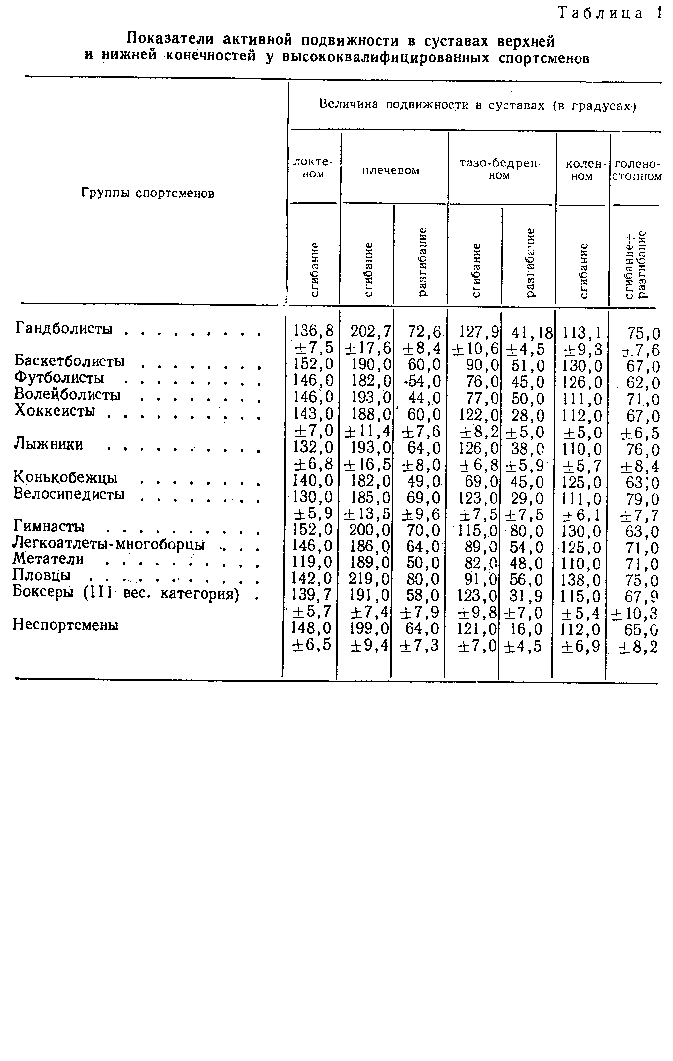

Специфику подвижности в суставах можно обнаружить не только у спортсменов различных специализаций, но и внутри каждой специализации в связи с особенностями двигательной деятельности. Так, среди пловцов наибольшая подвижность в суставах нижней конечности отмечена у специализирующихся в плавании стилем брасс. Если суммарная подвижность в суставах нижней конечности у них составляет 605º, то у спортсменов, плавающих способом дельфин, - 587º, на спине - 575º, стилем кроль - 557º (Али Фагми Мохамед эль-Бек, 1972). При этом отмечается увеличение подвижности в суставах с повышением квалификации спортсмена.

Средства и методы увеличения подвижности в суставах должны быть направлены на преодоление структурных ограничителей и функциональных тормозных механизмов движений. Следует уделять большое внимание развитию подъёмной силы мышц, необходимой для выполнения движений с большим размахом. При этом нужно учитывать возраст спортсменов. Тренировку, направленную на развитие подвижности в суставах, целесообразно начинать в 10-14 лет, так как в этом возрасте мягкие ткани более растяжимы и эластичны. Под влиянием целенаправленных многолетних занятий происходят изменения всех компонентов сустава, в том числе и формы суставных поверхностей.

Количество повторений упражнений и время (в неделях, месяцах), необходимое для достижения нужной подвижности в отдельных суставах, зависят от развития мышечной системы и связочного аппарата спортсмена. Так, например, для развития подвижности в тазобедренном суставе надо затратить значительно больше времени, чем для её развития в голеностопном суставе.

Для выполнения активных движений с большой амплитудой существенное значение имеют силовые возможности человека. У неспортсменов и при односторонних тренировках имеется обратная зависимость между силой мышц и величиной амплитуды движения, так как мышцы-антагонисты являются тормозами движения. Специальные исследования показали, что можно и нужно параллельно развивать силу мышц и подвижность в суставах и что упражнения на растягивание мышц не оказывают отрицательного влияния на их силу. Наилучший эффект достигается при уступающем режиме работы мышц.

Таким образом, для того чтобы добиться наибольшей активной подвижности в суставах, надо всемерно развивать пассивную подвижность и подъёмную силу мышц, обеспечивающих движение в данных суставах.

Список литературы

1. Дорохов Р.Н., Губа В.П. Спортивная морфология: Учеб. пос., М.: СпортАкадемПресс, 2002. - 236 с.

2. Глухих Ю.Н., Серебряков Г.Н. Основы динамической морфологии. - Омск, СибГАФК, 1998.

3. Кузьменко Ю.Д. Морфофункциональные особенности позвоночника спортсменов некоторых видов спорта: Канд. дис. Смоленск, 1973.

4. Лысов П.К., Никитюк Б.Д., Сапин М.Р. Анатомия (с основами спортивной морфологии. - М.: Медицина, 2003.

5. Морфология человека / Под ред. Б.А. Никитюка, В.П. Чтецова. - М.: Изд-во МГУ, 1990.

6. Семенов В.Г. Теоретико-методологические основы адаптации двигательного аппарата спортсменов: Докт. дис. М., 1997.